|  |
| --- |
| **BỘ GIÁO DỤC VÀ ĐÀO TẠO**  <HỌ VÀ TÊN TÁC GIẢ> <TÊN ĐỀ TÀI> 2020  **TRƯỜNG ĐẠI HỌC SƯ PHẠM KỸ THUẬT HƯNG YÊN**  **<HỌ VÀ TÊN TÁC GIẢ>**  **<TÊN ĐỀ TÀI CÓ THỂ TRÌNH BÀY  TRÊN NHIỀU DÒNG>**  **ĐỒ ÁN TỐT NGHIỆP ĐẠI HỌC**  **HƯNG YÊN - 2021** |

|  |
| --- |
| **BỘ GIÁO DỤC VÀ ĐÀO TẠO**  **TRƯỜNG ĐẠI HỌC SƯ PHẠM KỸ THUẬT HƯNG YÊN**  **<HỌ VÀ TÊN TÁC GIẢ>**  **<TÊN ĐỀ TÀI CÓ THỂ TRÌNH BÀY  TRÊN NHIỀU DÒNG>**  NGÀNH: CÔNG NGHỆ THÔNG TIN  CHUYÊN NGÀNH: <KỸ THUẬT PHẦN MỀM>  **ĐỒ ÁN TỐT NGHIỆP ĐẠI HỌC**  **NGƯỜI HƯỚNG DẪN**  **<HỌ VÀ TÊN NGƯỜI HƯỚNG DẪN>**  **HƯNG YÊN - 2021** |

**NHẬN XÉT**

**Nhận xét của giảng viên hướng dẫn:**

.......................................................................................................................................

.......................................................................................................................................

.......................................................................................................................................

.......................................................................................................................................

.......................................................................................................................................

.......................................................................................................................................

.......................................................................................................................................

.......................................................................................................................................

.......................................................................................................................................

.......................................................................................................................................

.......................................................................................................................................

.......................................................................................................................................

.......................................................................................................................................

.......................................................................................................................................

.......................................................................................................................................

.......................................................................................................................................

.......................................................................................................................................

.......................................................................................................................................

**GIẢNG VIÊN HƯỚNG DẪN**

*(Ký và ghi rõ họ tên)*

**LỜI CAM ĐOAN**

Em xin cam đoan đồ án tốt nghiệp “…….” là công trình nghiên cứu của bản thân. Những phần sử dụng tài liệu tham khảo trong đồ án đã được nêu rõ trong phần tài liệu tham khảo. Các số liệu, kết quả trình bày trong đồ án là hoàn toàn trung thực, nếu sai em xin chịu hoàn toàn trách nhiệm và chịu mọi kỷ luật của Bộ môn và Nhà trường đề ra.

*Hưng Yên, ngày … tháng … năm…..*

Sinh viên

…………………………………..

MỤC LỤC

MỤC LỤC 5

DANH SÁCH CÁC THUẬT NGỮ 7

DANH SÁCH BẢNG BIỂU 8

DANH SÁCH HÌNH VẼ 9

CHƯƠNG 1: MỞ ĐẦU 10

1.1 Lý do chọn đồ án 10

1.2 Mục tiêu của đồ án 10

1.2.1 Mục tiêu tổng quát 10

1.2.2 Mục tiêu cụ thể 10

1.3 Giới hạn và phạm vi của đồ án 10

1.3.1 Đối tượng nghiên cứu 10

1.3.2 Phạm vi nghiên cứu 11

1.4 Nội dung thực hiện 11

1.5 Phương pháp tiếp cận 11

CHƯƠNG 2: CƠ SỞ LÝ THUYẾT 12

2.1 Tổng quan về kiểm thử phần mềm 12

2.2 Kiểm thử tự động phần mềm 12

2.3 Kiểm thử chức năng/Kiểm thử hiệu năng/Kiểm thử bảo mật… 12

2.4 <Hướng kiểm thử tự động>/Kiểm thử API/… 12

2.5 <Công nghệ/công cụ áp dụng> 12

CHƯƠNG 3: ĐẶC TẢ HỆ THỐNG PHẦN MỀM 13

3.1 Giới thiệu về hệ thống phần mềm 13

3.2 Các yêu cầu chức năng 13

3.3 Các yêu cầu phi chức năng 13

CHƯƠNG 4: TRIỂN KHAI KIỂM THỬ TỰ ĐỘNG 14

4.1 Thiết kế các yêu cầu kiểm thử 14

4.2 Xây dựng ca kiểm thử 14

4.3 Xây dựng dữ liệu kiểm thử 14

4.4 Xây dựng kịch bản kiểm thử (Test scripts)/ Phương pháp xây dựng Framework 14

4.5 Thực thi và báo cáo kiểm thử 14

KẾT LUẬN VÀ HƯỚNG PHÁT TRIỂN 15

Kết quả đạt được 15

Hạn chế của đề tài 15

Hướng phát triển của đề tài 15

TÀI LIỆU THAM KHẢO 16

PHỤ LỤC 17

DANH SÁCH CÁC THUẬT NGỮ

|  |  |  |
| --- | --- | --- |
| Từ viết tắt | Từ đầy đủ | Giải thích |
| SRS | Software Requirement Specification | Đặc tả yêu cầu phần mềm |
| ………… | ……………………………… | ………………………………… |
|  |  |  |
|  |  |  |
|  |  |  |
|  |  |  |
|  |  |  |
|  |  |  |
|  |  |  |

DANH SÁCH BẢNG BIỂU

Bảng 1‑1 Danh mục ví dụ phạm vi nghiên cứu 11

DANH SÁCH HÌNH VẼ

Hình 3‑1 Hình ví dụ 1 13

# MỞ ĐẦU

1.1 Lý do chọn đồ án

*<Trong phần lý do chọn đề tài, người học có thể tự mình khai triển nội dung cho phần lý do chọn đề tài đồ án mà không phải tuân thủ theo một logic hay cấu trúc khắt khe nào cả. Tuy nhiên, để đảm bảo cho phần lý do chọn đề tài đồ án đủ để thuyết phục người đọc, người học nên trình bày dựa trên những nội dung sau:*

*• Tầm quan trọng, vai trò của đề tài*

*• Tính cấp thiết của đề tài*

*• Những bất cập, hạn chế của hệ thống cũ>*

1.2 Mục tiêu của đồ án

1.2.1 Mục tiêu tổng quát

*<Còn được gọi là mục đích của đề tài, nêu được mục tiêu cuối cùng, chung nhất của vấn đề thiết kế và triển khai là nhằm giải quyết vấn đề gì trong lĩnh vực nào. Mục tiêu chung này thường gắn liền với tên đề tài.>*

1.2.2 Mục tiêu cụ thể

*<Trên cơ sở mục đích của đề tài, phần này nêu các mục tiêu cụ thể mà đề tài mong muốn đạt được. Mục tiêu của đề tài thường là điều gì đó hoặc hoạt động nào đó cụ thể, rõ ràng mà người học sẽ hoàn thành theo kế hoạch đã đề ra. Mục tiêu có thể đo lường hay định lượng được và là cơ sở cho việc đánh giá kế hoạch thực hiện đã đưa ra. Xác định các mục tiêu cụ thể đề tài cần đạt được để nêu bật mục đích tổng quát. Mục tiêu của đề tài cụ thể chỉ ra một cách hệ thống các khía cạnh khác nhau của vấn đề thiết kế và triển khai, là những mục tiêu mà ta phải đạt được khi kết thúc quá trình thực hiện đề tài.>*

1.3 Giới hạn và phạm vi của đồ án

1.3.1 Đối tượng nghiên cứu

*<Đối tượng nghiên cứu: Đối tượng nghiên cứu của đề tài là gì? Thường là chủ đề nghiên cứu*

*Khách thể nghiên cứu: Các chuyên gia đầu ngành, lãnh đạo đơn vị, CB quản lý, NV tác nghiệp, giám đốc các doanh nghiệp, khách hàng, nhà cung cấp.>*

1.3.2 Phạm vi nghiên cứu

*<Phạm vi không gian: tại đâu?*

*Phạm vi thời gian: Số liệu thứ cấp thu thập trong thời gian nào? Sơ cấp?*

*Ý nghĩa khoa học và thực tiễn của đề tài>*

Bảng 1‑1 Danh mục ví dụ phạm vi nghiên cứu

|  |  |  |  |
| --- | --- | --- | --- |
| **Tiêu đề 1** | **Tiêu đề 2** | **Tiêu đề 3** | **Tiêu đề 4** |
|  |  |  |  |
|  |  |  |  |
|  |  |  |  |

1.4 Nội dung thực hiện

*<Viết chi tiết nội dung các công việc mà đề tài sẽ thực hiện>*

1.5 Phương pháp tiếp cận

*<Đưa ra phương pháp để thực hiện đề tài>*

# CƠ SỞ LÝ THUYẾT

*<Trong chương này, đồ án sẽ trình bày về những kiến thức cơ sở, công nghệ được sử dụng để thực hiện đồ án>*

**2.1 Tổng quan về kiểm thử phần mềm**

*<Phần này trình bày tóm tắt lý thuyết về kiểm thử phần mềm >*

**2.2 Kiểm thử tự động phần mềm**

*<* *Phần này trình bày tóm tắt lý thuyết về kiểm thử tự động phần mềm >*

**2.3 Kiểm thử chức năng/Kiểm thử hiệu năng/Kiểm thử bảo mật…**

*<* *Phần này trình bày tóm tắt lý thuyết về loại kiểm thử phần mềm sẽ thực hiện trong đồ án >*

**2.4 <Hướng kiểm thử tự động>/Kiểm thử API/…**

*<* *1. Đối với đề tài xây dựng framework kiểm thử tự động:*

*Phần này trình bày tóm tắt lý thuyết về hướng kiểm thử tự động phần mềm áp dụng vào đề tài.*

*2. Đối với đề tài ứng dụng sử dụng một công cụ kiểm thử phần mềm:*

*Trình bày tóm tắt lý thuyết liên quan đến đề tài: ví dụ trình bày về kiểm thử API (nếu có)>*

**2.5 <Công nghệ/công cụ áp dụng>**

*<* *Phần này trình bày tóm tắt những công nghệ, công cụ kiểm thử phần mềm áp dụng vào đề tài: Ví dụ: Selenium WebDriver, Katalon Studio, Cucumber, Postman…>*

# ĐẶC TẢ HỆ THỐNG PHẦN MỀM

* 1. Giới thiệu về hệ thống phần mềm

< *Phần này mô tả chung về hệ thống cần kiểm thử*>

* 1. Các yêu cầu chức năng
     + 1. Chức năng của phân hệ quản trị nội dung (nếu có)

< *Phần này mô tả các chức năng trong phân hệ trang quản trị bao gồm các thông tin như: giao diện, các ràng buộc dữ liệu đầu vào, kết quả đầu ra, luồng nghiệp vụ của chức năng* >

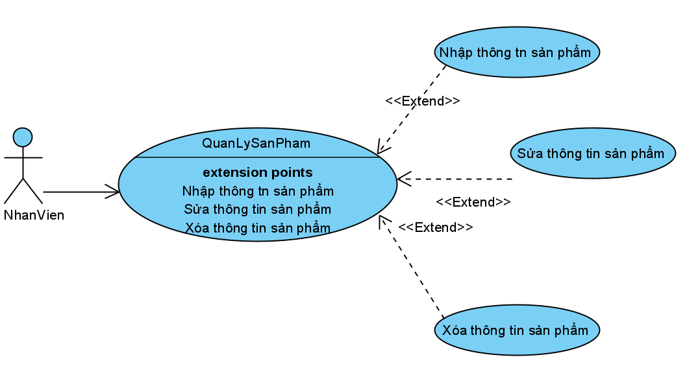

Hình 3‑1 Hình ví dụ 1

* + - 1. Chức năng của phân hệ người dùng (nếu có)

< *Phần này mô tả các chức năng trong phân hệ trang người dùng bao gồm các thông tin như: giao diện, các ràng buộc dữ liệu đầu vào, kết quả đầu ra, luồng nghiệp vụ của chức năng* >

* 1. Các yêu cầu phi chức năng

< *Phần này trình bày các yêu cầu phi chức năng của hệ thống* >

# TRIỂN KHAI KIỂM THỬ TỰ ĐỘNG

* 1. Thiết kế các yêu cầu kiểm thử

*<Phần này trình bày thiết kế các yêu cầu kiểm thử sử dụng mindmap hoặc các mẫu tài liệu để liệt kê các trường hợp kiểm thử >*

* 1. Xây dựng ca kiểm thử

*<Phần này trình bày các bước thực hiện cho từng trường hợp kiểm thử phần mềm >*

* 1. Xây dựng dữ liệu kiểm thử

*<Phần này trình bày dữ liệu/ bộ dữ liệu sử dụng cho các trường hợp kiểm thử được đưa ra ở trên >*

* 1. Xây dựng kịch bản kiểm thử (Test scripts)/ Phương pháp xây dựng Framework

*< - Đối với các đề tài sử dụng công cụ thực thi kiểm thử tự động: Trình bày các vấn đề cần chuẩn bị phục vụ cho việc thực thi kịch bản kiểm thử và minh họa mã lệnh testscript quan trọng.*

*- Đối với các đề tài xây dựng framework/ công cụ kiểm thử tự động: Trình bày các bước xây dựng framework/ công cụ và minh họa bằng mã chương trình.>*

* 1. Thực thi và báo cáo kiểm thử

*<* *Phần này trình bày kết quả thực thi kiểm thử tự động và báo cáo kết quả kiểm thử chương trình >*

# KẾT LUẬN VÀ HƯỚNG PHÁT TRIỂN

Kết quả đạt được

*<Phần này trình bày kết quả đạt được của đề tài>*

Hạn chế của đề tài

*<Phần này trình bày hạn chế của đề tài>*

Hướng phát triển của đề tài

<*Phần này trình bày hướng phát triển tiếp theo của đề tài*>

TÀI LIỆU THAM KHẢO

x

|  |  |
| --- | --- |
| [1] | Tên tác giả (năm XB), Tên sách, NXB, Nơi XB |
| [2] | ……….. |

PHỤ LỤC

1. <Tiêu đề phụ lục 1 (nếu có) >
2. <Tiêu đề phụ lục 1 (nếu có) >

…..